Измерения фазовых шумов СВЧ-генератора
[в целом в определённых местах тексту не хватает связности, требуется это устранить] Полная разность фаз между плечами атомного интерферометра включает слагаемое, определяемое относительной фазой рамановских пучков ∆φ_l. Флуктуации этой фазы напрямую вносят вклад в погрешность измерения ускорения свободного падения g. Их среднеквадратичное отклонение ∆Ф_шум можно оценить по спектральной плотности мощности шумов фазы рамановских пучков S_φ с помощью следующих выражений:
$${∆Ф_{шум}}^{2}=\int_{0}^{∞}{{\left|H\left(2πf\right)\right|}^{2}S_{φ}(f)df,}$$
$$H\left(ω\right)=\frac{4}{(1-{ω/Ω}^{2})}\sin\left(\frac{ωT}{2}\right)\left(sin\left(\frac{ω\left(T-2τ\right)}{2}\right)+\frac{ω}{Ω}cos\left(\frac{ωT}{2}\right)\right),$$
где f – отстройка частоты флуктуаций от несущей частоты, H(ω) – передаточная функция интерферометра по фазовому шуму, Ω = π/2τ – эффективная частота Раби рамановских пучков. На результат измерений КГ оказывают влияния флуктуации в диапазоне частот f от 1/T до 1/τ.
На нашей установке рамановские пучки формируются с использованием электрооптического модулятора (ЭОМ). Управляющий сигнал для ЭОМ генерируется с помощью СВЧ-генератора Advantex LNO-HP35MRF. Частота выходного сигнала СВЧ-генератора должна соответствовать частоте часового перехода в атоме ⁸⁷Rb (≈ 6.834 ГГц). Поскольку фаза рамановских пучков задаётся фазой сигнала СВЧ-генератора, фазовые флуктуации выходного сигнала СВЧ-генератора соответствуют флуктуациям ∆φ_l.
Фазовые шумы СВЧ-генератора, в свою очередь, определяются качеством его опорного сигнала. Нами использовались следующие источники опорного сигнала:
а) внутренний - термокомпенсированный кварцевый генератор, встроенный в СВЧ-генератор.
б) внешний - система от компании Stanford Research Systems, включающей рубидиевый стандарт частоты FS725 и СВЧ-генератор сигналов SG384.
Для количественной оценки ∆Ф_шум было выполнено измерение фазового шума выходного сигнала СВЧ-генератора с помощью анализатора источников сигнала KEYSIGHT E5052B для двух имеющихся источников опорного сигнала. На рис. 1 представлены результаты измерения односторонней спектральной плотности мощности фазового шума L(f), которая связана с S_φ следующим образом:
$$S_{φ}(f)=2∙{10}^{\frac{L\left(f\right)}{10}}.$$
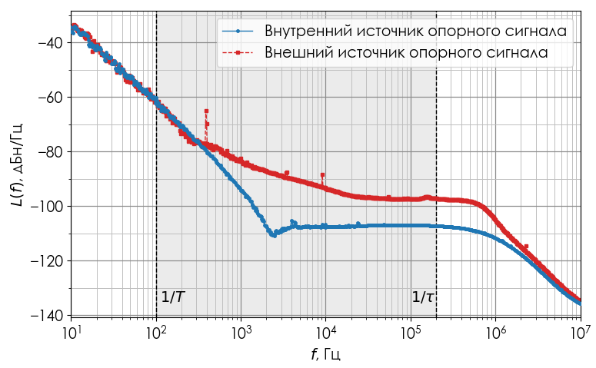
Рис. 1. Односторонняя спектральная плотность мощности фазового шума L(f) для выходного сигнала СВЧ-генератора Advantex LNO-HP35MRF в зависимости от отстройки f от несущей частоты: синяя линия – внутренний источник опорного сигнала, красная линия – внешний источник опорного сигнала. Серой областью выделен диапазон частот от 1/T = 100 Гц до 1/τ = 200 кГц (T = 10 мс, τ = 5 мкс), в котором флуктуации фазы вносят вклад в погрешность измерения g.
Расчёт показал, что при использовании внутреннего источника опорного сигнала ∆Ф_шум на один измерительный цикл составляет 19 мрад (при T = 10 мс, τ = 5 мкс), что эквивалентно погрешности измерения g около 1.2 мГал. При использовании внешнего источника данные величины составили 26 мрад и 1.6 мГал соответственно.

